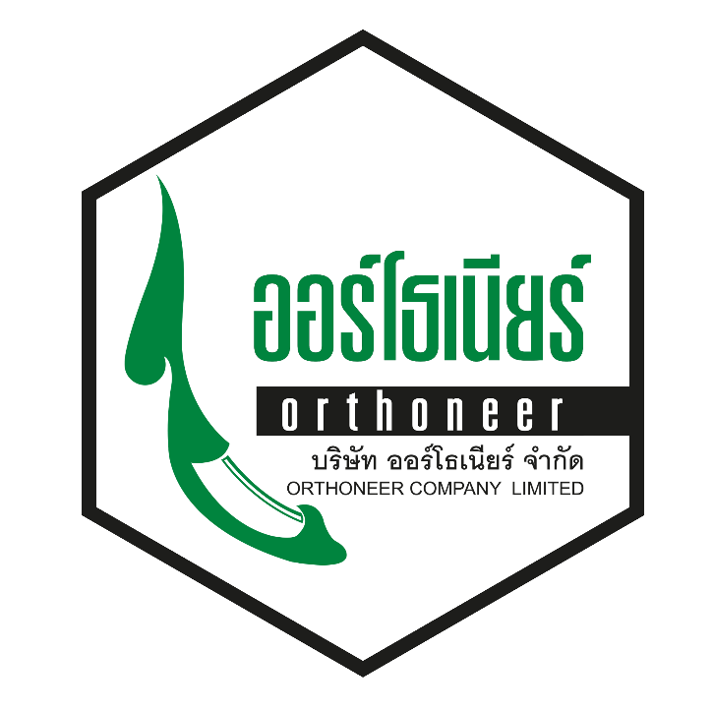

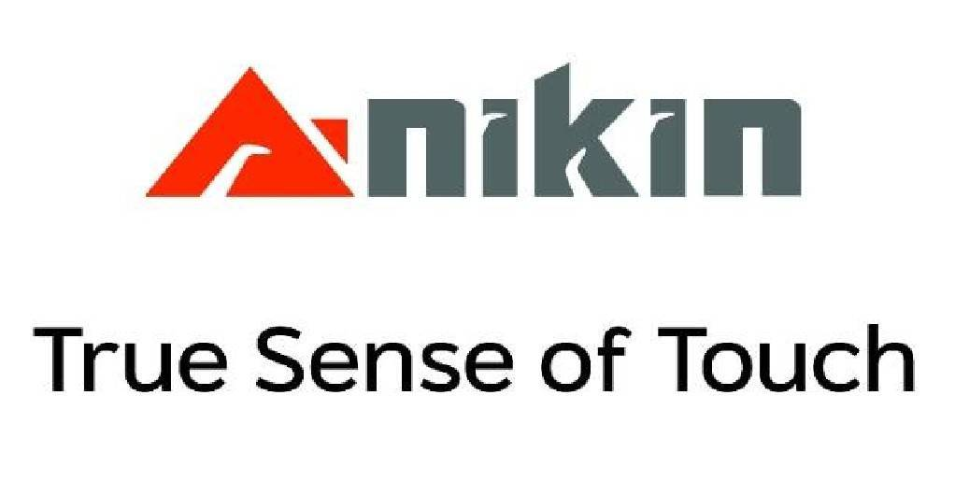

**หุ่นทางการแพทย์ สัมผัสเสมือนจริง**

[www.orthoneer.com](http://www.orthoneer.com)

Product of Thailand by ORTHONEER Co,.Ltd.

Tel +66 91 1192464 e-mail ; orthoneer@gmail.com

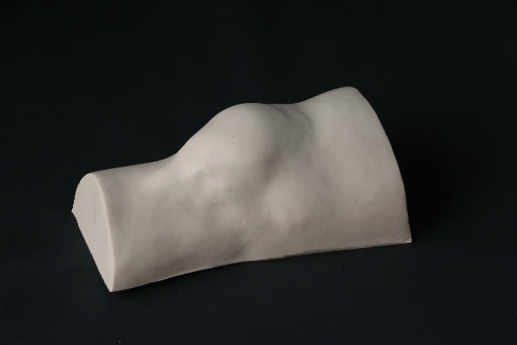

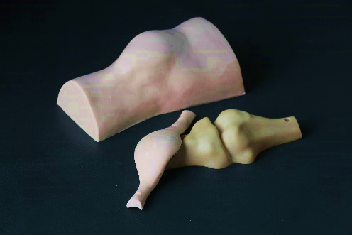 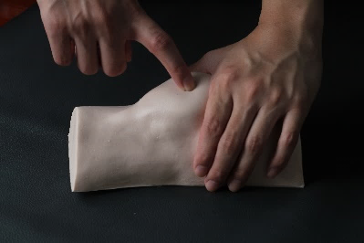

**Knee and Prepatellar Bursa Aspiration Training Manikin**

**หุ่นจำลองส่วนข้อเข่าข้างขวาผู้ใหญ่**

1. **สามารถใช้เพื่อฝึกการตรวจ fluctuation ของ prepatellar bursitis และตรวจ knee ballotment test ได้**
2. **ใช้จำลองการฝึกทำหัตถการ knee aspiration และ prepatellar bursa aspiration ได้เสมือนจริง**
3. **ประหยัดด้วยการออกแบบจำลองถุงน้ำในข้อเข่าและ bursa ด้วยลูกโป่งยางที่มีราคาย่อมเยาว์**

**ผลิตโดย บริษัท ออร์โธเนียร์ จำกัด**

***VDO Link*** [**https://youtu.be/stWSbShrvBk**](https://youtu.be/stWSbShrvBk)

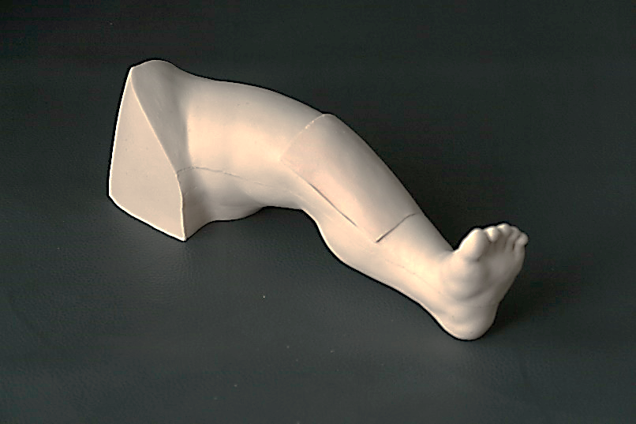 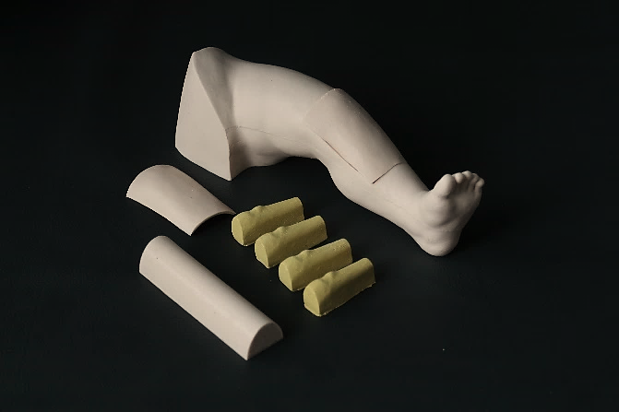

**Intraosseous Access Training Manikin**

**หุ่นจำลองส่วนขาข้างซ้ายเด็กอายุประมาณ 1 ขวบ**

1. **สามารถใช้สำหรับฝึกหัตถการเจาะไขกระดูกบริเวณ proximal tibia**
2. **กระดูก tibia มีความแข็งเสมือนจริง มี tibia tuberosity landmark และมีเลือดเทียมในไขกระดูกเพื่อตรวจสอบการฝึกเจาะที่ถูกต้อง**
3. **สามารถเปลี่ยนกระดูก tibia และผิวหนัง ได้**

**ชิ้นส่วนพิเศษ : กระดูกจำลองฝึกเจาะไขกระดูก ใช้สำหรับฝึกควบคุมมือในการออกแรงเจาะไขกระดูก เพื่อให้ผู้เรียนทราบถึงความแข็งและความรู้สึกขณะที่เข็มเจาะทะลุกระดูกชั้น cortex เข้าไปใน intraosseous cavity และมีเลือดเทียมภายในกระดูก ออกแบบให้สามารถเจาะได้จำนวนมากกว่า 50 ครั้ง/ชิ้น**

**ผลิตโดย บริษัท ออร์โธเนียร์ จำกัด**

***VDO Link*** [**https://youtu.be/m-EE6xpFpkI**](https://youtu.be/m-EE6xpFpkI)

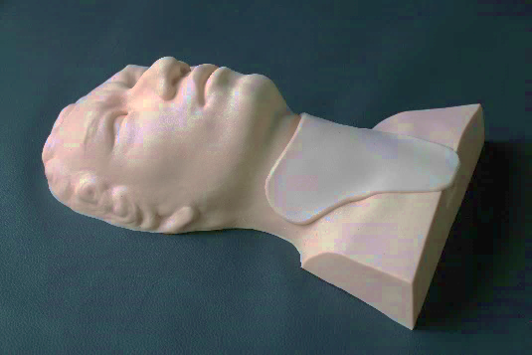 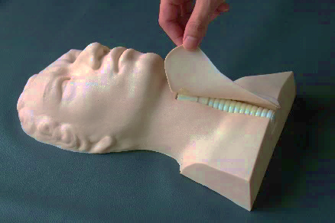

**Cricothyrodotomy Training Manikin**

**หุ่นจำลองส่วนคอและศีรษะผู้ใหญ่ใช้สำหรับฝึกทำหัตถการ cricothyrodotomy จำลองบริเวณคอให้มีส่วนของ larynx และ trachea ที่มีผิวหนังคลุมอยู่ สามารถคลำได้ส่วนของ larynx, cricothyroid membrane และ trachea จำลองการฝึกผ่าเปิด cricothyroid membrane และสอดท่อช่วยหายใจเข้าไปใน trachea ได้เสมือนจริง ส่วนกล่องเสียงและหลอดลมสามารถซ่อมและเปลี่ยนผิวหนังเพื่อใช้ซ้ำหลังจากใช้งานฝึกผ่าไปแล้ว**

**ผลิตโดย บริษัท ออร์โธเนียร์ จำกัด**

***VDO Link*** [**https://youtu.be/aTeCyGuQL60**](https://youtu.be/aTeCyGuQL60)

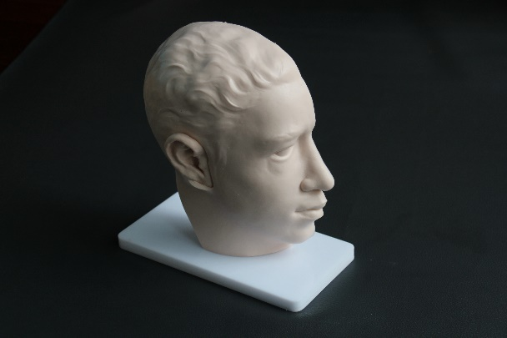 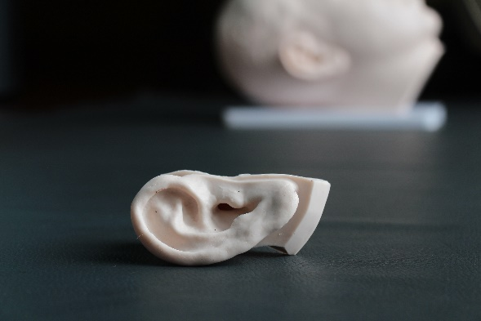

**Ear Examination, Foreign Body Removal, Intratympanic Injection and Myringotomy Training Manikin**

**หุ่นจำลองส่วนศีรษะและหูของผู้ใหญ่ สามารถจัดให้หุ่นเสมือนอยู่ในท่านั่งและท่านอนศีรษะสูงเพื่อปรับการใช้งานได้เหมาะสมกับการทำหัตถการได้ ใบหูมีลักษณะนิ่มและถอดเปลี่ยนได้ รูหูมีความนิ่มและโค้งคล้ายคนจริง ใช้สำหรับ**

1. **ฝึกตรวจรูหูและแก้วหู สามารถเปลี่ยนภาพโรคต่างๆของแก้วหูได้**
2. **ใช้ฝึกทำ foreign body removal ออกจากรูหู และฝึก ear irrigation**
3. **ใช้ฝึกทำ intratympanic injection**
4. **ใช้ฝึกทำ myringotomy and grommet insertion**

**ผลิตโดย บริษัท ออร์โธเนียร์ จำกัด**

***VDO Link*** [**https://youtu.be/o_mUGEJPhFE**](https://youtu.be/o_mUGEJPhFE)

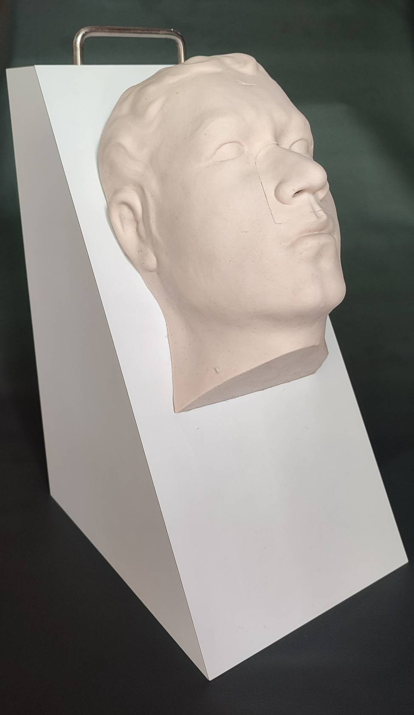 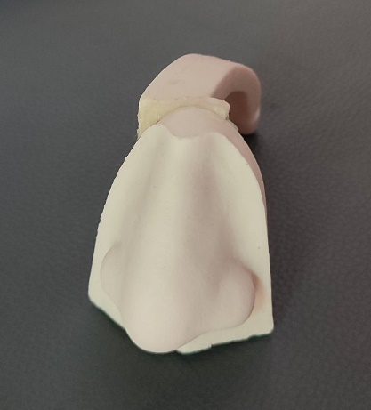

**Anterior Nasal Packing and Foreign Body Removal**

**หุ่นจำลองศีรษะติดตั้งบนกล่องไม้ที่มั่นคง มีชิ้นส่วนจมูกและโพรงจมูกจำลองลักษณะคล้ายคนที่สามารถถอดเปลี่ยนชิ้นส่วนสำรองได้ ใช้สำหรับฝึกทำ anterior nasal packing และ nasal foreign body removal ได้เสมือนจริง**

**ผลิตโดย บริษัท ออร์โธเนียร์ จำกัด**

***VDO Link*** [**https://youtu.be/AKgG4lz4ggA**](https://youtu.be/AKgG4lz4ggA)

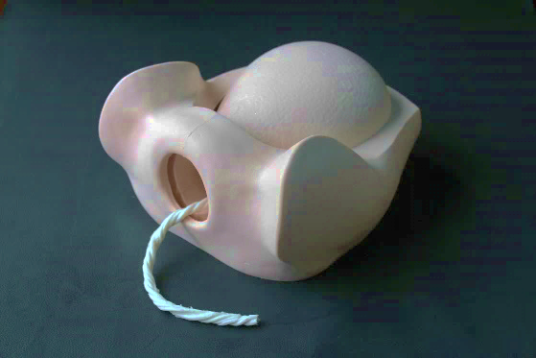 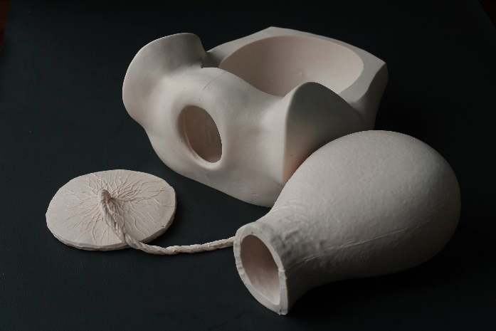

**Mannual Removal of Retained Placenta Training Manikin**

**หุ่นจำลองอุ้งเชิงกราน มดลูก รก และสายสะดือ ใช้สำหรับฝึกทำหัตถการการล้วงรก โดยสามารถวางรกลงในหุ่นอุ้งเชิงกรานเพื่อจำลองให้เห็นวิธีการล้วงรกที่ถูกต้อง และนำรกใส่ลงไปในมดลูกเพื่อจำลองหัตถการการล้วงรกเสมือนจริง**

**ผลิตโดย บริษัท ออร์โธเนียร์ จำกัด**

***VDO Link*** [**https://youtu.be/Gzh5tQJ4IeU**](https://youtu.be/Gzh5tQJ4IeU)

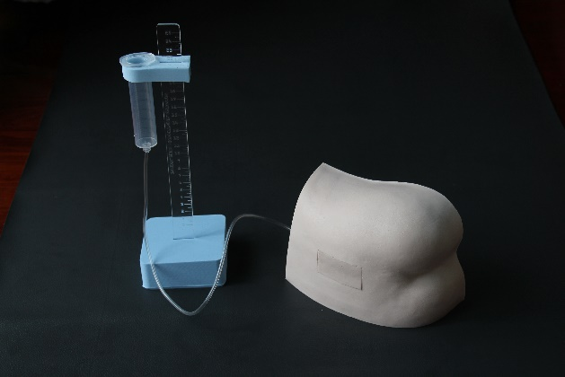 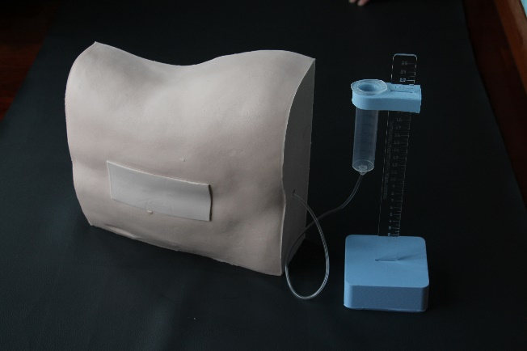

**หุ่นฝึกเจาะหลังเด็ก และ ผู้ใหญ่**

**Lumbar Puncture Training Manikin : Child**

**หุ่นจำลองส่วนหลัง เด็ก และ ผู้ใหญ่ สำหรับฝึกทำหัตถการ lumbar puncture สามารถคลำ landmark บริเวณ iliac creast และ spinous process ได้ มีท่อน้ำต่อเข้ากับถุงน้ำไขสันหลัง สามารถเปลี่ยนชิ้นส่วนกระดูกสันหลังและถุงน้ำไขสันหลังได้ จำลองการทำหัตถการ lumbar puncture ได้เสมือนจริง**

**ผลิตโดย บริษัท ออร์โธเนียร์ จำกัด**

***VDO Link*** [**https://youtu.be/eWieL3Y9MXk**](https://youtu.be/eWieL3Y9MXk)

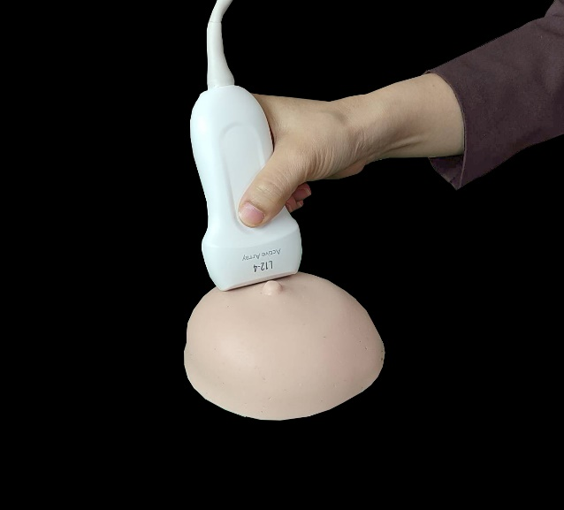 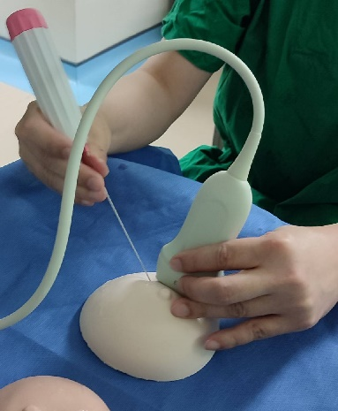 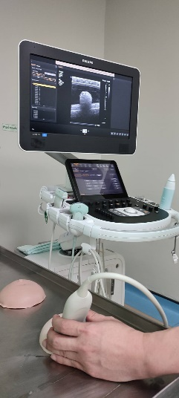

**Ultrasound-Guided Breast Biopsy Training Manikin**

**หุ่นเต้านมจำลองสำหรับฝึกทำ ultrasound-guided core needle breast biopsy ผิวของหุ่นสามารถเจาะแทงด้วยเข็ม biopsy ได้ และมีการรั่วซึมน้อยมากหลังจากเจาะ ภายในมีเจลและก้อนเนื้องอกจำลองที่แยกได้ด้วยคลื่นเสียงสะท้อนความถี่สูง**

**ผลิตโดย บริษัท ออร์โธเนียร์ จำกัด**

***VDO Link*** [**https://youtu.be/8j7Yh1LhXws**](https://youtu.be/8j7Yh1LhXws)

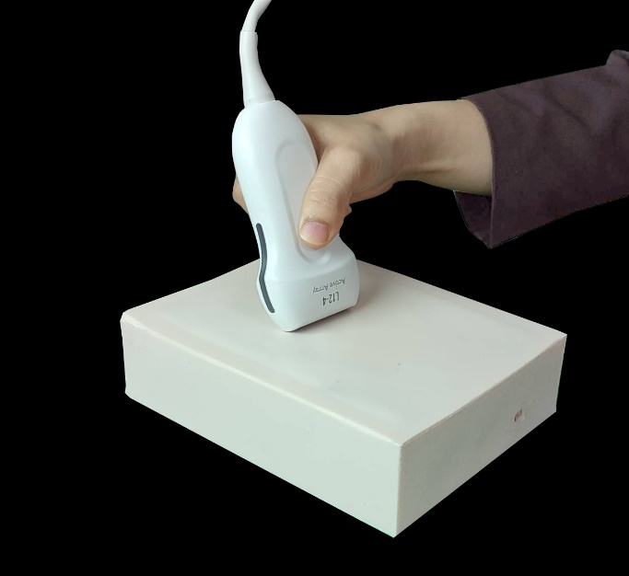 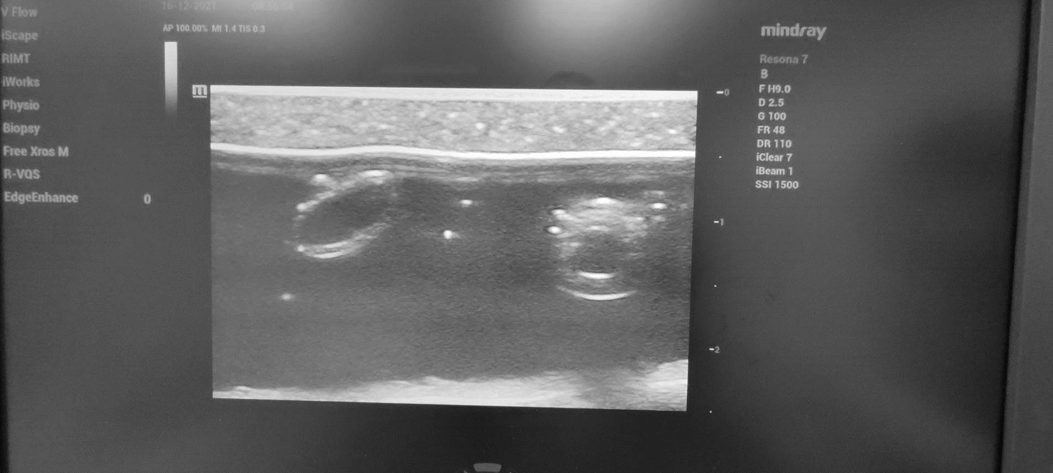

**Ultrasound-Guided Venous Access Training Manikin**

**หุ่นจำลองทรงกล่องสี่เหลี่ยม ภายในบรรจุเจลและมีหลอดเลือดจำลองต่างขนาดจำนวน 5 เส้น ใช้สำหรับฝึกแทงใส่สาย vascular catheter โดยใช้การนำทางด้วยคลื่น ultrasound วัสดุหุ้มภายนอกทำด้วยยางสังเคราะห์ลักษณะนิ่ม ใช้เข็มแทงผ่านได้ และเมื่อถอนเข็มออก รูเจาะจะปิดเองและมีการรั่วซึมน้อยมาก**

**ผลิตโดย บริษัท ออร์โธเนียร์ จำกัด**